Aktuální anketa Profesia.cz: na dovolené letos Češi šetřit nechtějí, utratí většinou stejně nebo více ve srovnání s loňskem
Profesia, spol. sr.o.
Opletalova 1015/55, 110 00
Praha 1 - Nové Město
www.profesia.cz

25, 811 09 Bratislava
Mob: +421 917 697 726
Tel: +421 2 322 09 175
Fax: +421 2 322 09 118
E-mail: media@profesia.sk
Web: www.profesia.skProfesia, spol. sr.o.
Pribinova 25, 811 09 Bratislava
Mob: +421 917 697 726
Tel: +421 2 322 09 175
Fax: +421 2 322 09 118
E-mail: media@profesia.sk
Web: www.profesia.sk

Praha, 11. července 2022 – Většina lidí na letošní dovolené nehodlá šetřit. Ukázala to anketa na stránkách pracovního portálu Profesia.cz. Více než polovina respondentů utratí za letní dovolenou stejně nebo více ve srovnání s loňskem. Část lidí ale inflace nutí uskromnit se nebo přes léto více pracovat.
Anketa těsně před letními prázdninami zjišťovala, kolik peněz chtějí Češi vydat za letošní dovolenou v porovnání s loňskem. Vyrazit na letní dovolenou se chystají tři čtvrtiny Čechů a celkové výdaje za ni budou celkově vyšší než vloni. Nadpoloviční většina respondentů odpověděla, že jejich výdaje budou letos srovnatelné nebo vyšší. Více než vloni plánuje vydat za dovolenou 38 % lidí, srovnatelnou částku chce utratit 19 %.
Pětina z těch, kteří vydají vyšší částku však připouští, že vloni měli dovolenou skromnější kvůli covidu. O něco více než pětině (22 %) lidí inflace a zdražování nedovolí vydat za dovolenou tolik jako vloni. Další pětina lidí (21 %) pak uvedla, že utratí méně, protože budou muset více pracovat, upřednostní možnost vydělávat. Tyto výsledky potvrzuje i průzkum společnosti Europ Assistance, podle nějž výdaje za dovolenou oproti loňsku vzrostou o 6 %.
„Část lidí si chce po dvou sezónách s covidovými opatřeními užít zase dovolenou podle svých představ a bez omezení. Roste také počet těch, kteří kvůli ekonomické situaci volí skromnější podobu letního volna. Také těch, kteří si dovolenou odpustí vůbec a budou raději vydělávat, případně půjdou na brigádu,“ komentuje výsledky Michal Novák z pracovního portálu Profesia.cz.

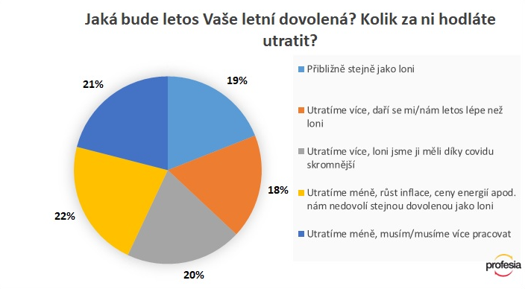

Příspěvek na dovolenou jako benefit, který je stále žádanější
I když nejpopulárnějšími zaměstnaneckými benefity zůstávají finanční bonusy, stále větší zájem je v současné době o benefity spojené s dovolenou. Jde zejména o dovolenou navíc, kterou podle údajů z platového portálu Platy.cz poskytují firmy 34 % zaměstnancům. Přálo by si jí ale mít více než 90 % pracovníků. Podobné je to s příspěvkem na dovolenou, který je stále žádanějším benefitem.
„Příspěvek na dovolenou od zaměstnavatele je nyní velmi oblíbeným benefitem, přálo by si ho 36 % lidí. Pozorujeme větší ochotu zaměstnavatelů dopřát zaměstnancům odpočinek v podobě dovolené a různými způsoby ji podporovat, aby si zaměstnanci skutečně odpočinuli,“ doplňuje Michal Novák.

